**Π.Ε.ΕΚ.Π.Ε.**

**Πανελλήνια Ενωση Εκπαιδευτικών** Ιωαννινα, 1. 10. 2016

**για την Περιβαλλοντική Εκπαίδευση**

**Παράρτημα HΠΕΙΡΟΥ**

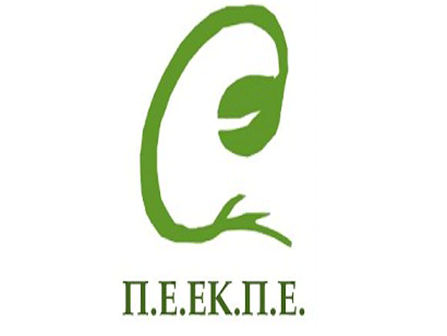

E-mail: [peekpe.ipirou@gmail.com](mailto:peekpe.ipirou@gmail.com)

Πρόσκληση σε Ημερίδα για εκπαιδευτικούς Πρωτοβάθμιας & Δευτεροβάθμιας Εκπαίδευσης των τεσσάρων Νομών της Ηπείρου

**«Γνωριμία με το Μουσείο Αργυροτεχνίας και τα εκπαιδευτικά**

**προγράμματα του Πολιτιστικού Ιδρύματος Ομίλου Πειραιώς»**

**Σάββατο 22 Οκτωβρίου 2016**

**Αγαπητοί συνάδελφοι,**

Η ΠΕΕΚΠΕ ΗΠΕΙΡΟΥ, διοργανώνει εκπαιδευτική δράση, το **Σάββατο 22 Οκτωβρίου, 2016**, με τίτλο:

**«Γνωριμία με το Μουσείο Αργυροτεχνίας και τα εκπαιδευτικά προγράμματα** του Πολιτιστικού Ιδρύματος Ομίλου Πειραιώς**».**

**Η δράση απευθύνεται σε εκπαιδευτικούς όλων των Νομών της Ηπείρου.**

**Μέγιστος αριθμός συμμετεχόντων 100.**

Συγκεκριμένα η δράση θα περιλαμβάνει:

* Ξενάγηση στις εντυπωσιακές αίθουσες του Μουσείου Αργυροτεχνίας, στις διαδραστικές οθόνες και στις εκπαιδευτικές του δραστηριότητες καθώς και
* Σεμινάριο για τα εκπαιδευτικά προγράμματα του Πολιτιστικού Ιδρύματος Ομίλου Πειραιώς από την Υπεύθυνη εκπαιδευτικών προγραμμάτων του Ιδρύματος.

Το σημείο συνάντησης για όσους συναδέλφους δηλώσουν συμμετοχή θα είναι μπροστά στην είσοδο του Μουσείου Αργυροτεχνίας, στην Ακρόπολη Ιτς Καλέ, στο Κάστρο Ιωαννίνων, στις 10:00 π. μ.

Η δράση θα είναι τρίωρη και θα ολοκληρωθεί στις 13:00 μ.μ.

Δηλώσεις συμμετοχής στα ακόλουθα τηλέφωνα έως και την Παρασκευή 15 Οκτωβρίου 2016: Κα Νάστου (μετά τις 2 μ.μ.): 6972729570 & Κα Παπακίτσου (μετά τις 2 μ.μ.) 6976751240

**Θα προηγηθούν τα μέλη του παραρτήματος της ΠΕΕΚΠΕ ΗΠΕΙΡΟΥ και στη συνέχεια θα τηρηθεί σειρά προτεραιότητας**.

Η είσοδος στο Μουσείο θα είναι δωρεάν.

Για την ΠΕΕΚΠΕ ΗΠΕΙΡΟΥ

Η Πρόεδρος Δ.Ε. Η Γραμματέας Δ.Ε.

ΝΑΣΤΟΥ ΜΑΡΙΑΝΝΑ ΠΑΠΑΚΙΤΣΟΥ ΣΟΦΙΑ